个人健康管理记事贴工具的设计与实现

作 者 姓 名： 范滢
指 导 教 师： 张耀楠 教授
单 位 名 称： 中荷生物医学与信息工程学院
专 业 名 称： 生物医学工程

东 北 大 学
2012年6月

The Design and Implementation of Personal health management stickers tool

by Fan Ying

Supervisor: Professor Zhang Yaonan

Northeastern University

June 2012

毕业设计（论文）任务书
毕业设计（论文）题目：

设计(论文)的基本内容：
(1)
(2)
(3)
毕业设计（论文）专题部分：

题目：

设计或论文专题的基本内容：

学生接受毕业设计（论文）题目日期

第 周
指导教师签字：
年 月 日

个人健康管理记事贴工具的设计与实现

摘要
随着计算机技术的日新月异，软件开发已然成为一类非常热门的研究课题，其中C++编程语言因其执行效率高，功能完善的优点，成为很多软件开发项目的开发语言，一直为程序员们所偏爱。基于此，本文以设计制作了一款以C++作为开发语言的应用软件进行阐述。
生活质量不断提高，人们在学会享受生活的同时也更加注重自己的身体健康，计算机应用日益广泛，人们的学习、工作、娱乐都离不开计算机，本文介绍的个人健康管理记事贴工具是一款在用户使用计算机的过程中，适时提醒用户重要事件，重要节假日期的应用软件，与此同时，其更大的意义在于适时提醒用户注意身体健康，在工作繁忙之际，适时休息，提醒生病的用户及时吃药等等。
在调研C++程序软件开发过程、查阅大量文献的基础上，应用Visual Studio C++ 2010作为开发环境，SQL server为数据库，本文完成了基于MFC的个人健康管理记事贴工具的设计，并针对产品开发过程中遇到的问题提出了相应的解决方案。
在使用这个应用软件的过程中，用户可以添加自己每日的重要事件和固定节假日，可以根据自身健康状况添加针对自己的健康提醒，并且可以对这些条目进行查询，删除，修改等操作，当设置的提示时间与系统时间吻合，则软件向用户发出提醒。每日的重要事件可以以记事贴的形式贴于电脑桌面，方便用户查看。

关键词： 个人管理；MFC；事件提醒； C++程序开发；SQL server数据库

Title

Abstract

Key words：

目录

毕业设计（论文）任务书 I

摘 要 II

Abstract III

第一章 把要粘贴的内容粘到把字前面 1

第二章 把要粘贴的内容粘到把字前面 2

第三章 把要粘贴的内容粘到把字前面 3

第四章 把要粘贴的内容粘到把字前面 4

第五章 把要粘贴的内容粘到把字前面 5

参考文献 6

致 谢 7

注：目录中一级标题顶格，二级标题缩进两字符，三级标题缩进四字符。

绪论

课题背景
在人类生活水平日益提高的今天，健康越来越成为人们关注的话题，享受生活的同时，人们也不能忘了自己的身体健康。健康的体魄是我们前进和发展的保障。然而现如今，很多时候，面对繁多的工作内容，沉重的学习压力，人们经常在忙碌的过程中忘了保养自己的身体，生病忘了吃药，工作时间长了忘记适当的休息，用眼过度等等，看似小事，时间长了却会给我们的身体状况带来很大的影响。
忙碌的生活往往让我们忘却的不止我们的身体健康，还有我们的工作安排等，有些时候我们可能忘记很多需要做的事情，忘记打一个电话，忘记查阅一些资料等等，都会对我们的工作安排造成很大的影响。很多时候我们还会忘了对我们而言有着重要意义的日期，比如节假日，纪念日，亲人的生日等等，这些都是忙碌的生活给我们带来的影响。

课题意义
俗话说的好，好记性不如烂笔头，如果我们能够将每天要做的事都记录下来，那么做起事情来必然井然有条，计算机应用发展到今天，已然成为我们工作生活中不可或缺的一部分，很多工作者几乎每天的工作都要应用计算机去完成，一款方便实用的记事贴软件要比易丢易损的笔记本来的实用。
在记事贴的创意之上，本文所阐述的个人健康管理记事贴工具在提醒人们重要事件和固定节假日的基础上，更能提醒人们随时注意自己的身体健康状况。所以在现如今的社会状态下，个人健康管理记事贴工具则拥有不可或缺的实用意义和价值。

同类软件发展现状
C++软件开发技术发展到今天，程序员设计开发的各类应用软件层出不穷，记事贴工具是较为实用的一种应用软件，因而网络上各种各样的记事贴工具比比皆是，这些记事贴工具大多以便签的形式被使用，可以放在电脑桌面，每页记载每天的工作生活安排，一目了然。这样的记事贴工具存在一定的缺陷，容易被隐藏，可能达不到让用户及时看到重要事件安排的目的。
为了解决上述弊端，也出现了不少有定时提醒功能的记事贴工具，这种记事贴工具相较于单单以便签形式工作的记事贴工具更加保障用户能够时刻记得自己的工作生活时间安排，在适当的时间提醒用户要记得做哪些重要的事情。
本人认为，除了合理的安排工作时间之外，用户在工作之余还应注意自身的休息和加强自身的身体健康。现如今，健康提醒软件也应有尽有，例如有些健康提醒软件能在用户使用电脑时间较长时，为用户提醒注意防止用眼过度等。
当下，健康提醒软件与记事贴软件大多独立工作，将记事、保健、提醒功能完善到同一款记事贴工具的应用软件却没有很多，本人设计开发的个人健康管理记事贴工具是集记事、保健、提醒功能一体化的一款软件，免去用户既下载安装记事贴软件又下载安装健康提醒软件的麻烦，一款工具实现同样的功能，既减少了桌面的占用空间，使用起来也更加简单方便。

本文主要工作
在调研C++程序软件开发过程、查阅大量文献的基础上，应用Visual Studio C++ 2010作为开发环境，SQL server为数据库，本文完成了个人健康管理记事贴工具的设计，并针对产品开发过程中遇到的问题提出了相应的解决方案。
首先向读者阐述了这款应用软件的实用意义，提出了本项目需要解决的问题和项目背景，对项目本身进行了可行性分析，进而根据项目要实现的功能进行了项目整体的需求分析，了解需求之后划分功能模块，对各个功能模块进行总体的概要设计。准备工作介绍过后，为读者介绍本项目的具体详细设计和开发成果，并给出系统的实现效果图。最后进行系统的测试，并给出测试结果。

相关理论技术基础

Visual Studio开发环境概述
Microsoft Visual C++是Microsoft公司推出的开发Win32环境程序，面向对象的可视化集成编程系统。具有程序框架自动生成、灵活方便的类管理、代码编写和界面设计集成交互操作、可开发多种程序等优点。它以自动编译功能以及高级除错功能而著称。比如，它允许用户进行远程调试，单步执行等。还有允许用户在调试期间重新编译被修改的代码，而不必重新启动正在调试的程序。其编译及建置系统以预编译头文件、最小重建功能及累加连结著称。这些特征明显缩短程式编辑、编译及连结的时间花费，在大型软件计划上尤其显著。Visual C++ 可以单独使用，也可以被整合在 Visual Studio 之中。
Visual Studio 是微软公司推出的开发环境，Visual Studio 可以用来创建 Windows 平台下的 Windows 应用程序和网络应用程序，也可以用来创建网络服务、智能设备应用程序和 Office 插件。Visual Studio 是目前最流行的 Windows 平台应用程序开发环境。目前已经开发到 11 beta 版本，也就是 Visual Studio 2011 beta，但是最新的稳定版本依然是Visual Studio 2010。

SQL Server数据库概述
SQL是结构化查询语言，它的主要功能就是同各种数据库建立联系，进行沟通。SQL语句可以用来执行各种各样的操作，例如更新数据库中的数据，从数据库中提取数据等。绝大多数流行的关系型数据库管理系统都采用了SQL语言标准。
SQL Server 是一个关系数据库管理系统。其中SQL Server 2005 是一个全面的数据库平台，使用集成的商业智能 (BI) 工具提供了企业级的数据管理。SQL Server 2005 数据库引擎为关系型数据和结构化数据提供了更安全可靠的存储功能，使您可以构建和管理用于业务的高可用和高性能的数据应用程序。与Visual Studio的紧密集成使 SQL Server 2005 与众不同。SQL Server 2005 可以为用户提供创新的解决方案，帮助用户从数据中更多地获益。

C++软件开发技术
C++是面向对象的开发语言，因而C++软件开发即属于面向对象的软件开发。在整个软件开发的过程中，编写程序只是相对较小的一部分，软件开发的真正决定性因素来自前期概念问题的提出，而非后期的实现问题。只有识别、理解和正确表达了应用问题的内在实质，才能做出好的设计，然后，才是具体的编程实现。[1]
要进行面向对象的程序设计，就必须对软件开发和维护的全过程非常了解。面向对象的软件工程你面向对象方法在关键开发领域的全面应用。它包括面向对象的分析、面向对象的设计、面向对象的编程、面向对象的测试和面向对象的软件维护等。[2]
在分析阶段，要从问题的陈述着手，建立一个说明系统重要特性的真实情况模型。分析阶段应该扼要精确的抽象出系统必须做什么，而不是去关心如何去实现。
在设计阶段，是针对系统的一个具体实现运用面向对象的方法。其中包括两方面的工作，一是把分析模型直接搬到设计中，作为设计的一部分；二是针对具体实现中的人机界面、数据存储、任务管理等因素补充一些与实现有关的部分。
编程是面向对象的软件开发最终落实的重要阶段。在分析与设计理论出现之前，就要写好一个好的面向对象的程序，运用面向对象的方法来认识问题域，所以编程被看作一门比较高深的技术。现在编程的工作比较简单了，认识问题域与设计系统成分的工作已经在分析和设计阶段完成，编程工作就是用一种面向对象的编程语言把设计模型中的每一个成分写出来。
测试的任务是发现软件中的错误，任何一个软件产品在交付使用之前都要经过严格的测试。在面向对象的软件测试中继续运用面向对象的概念和原则来组织测试，以对象的类作为基本测试单位，可以更准确的发现程序错误，提高测试效率。
无论经过怎样的严格测试，软件中通常还是会存在错误。因此软件在使用的过程中，需要不断地维护。使用面向对象的方法开发的软件，其程序与问题域是一致的，软件工程各个阶段的表示是一致的，从而减少了很多维护难度。无论是发现了程序中的错误而追溯问题域，还是因需求发生变化而追踪到程序，都比较容易；而且对象的封装性使一个对象的修改对其他对象的影响很少。因此，运用面向对象的方法可以大大提高软件维护的效率。

MFC库

MFC库的概念
MFC是一个微软公司提供的类库，以C++类的形式封装了Windows的API（应用程序的编程语言接口），并且包含一个应用程序框架，以减少应用程序开发人员的工作量。其中包含的类包含大量Windows句柄封装类和很多Windows的内建控件和组件的封装类。

MFC库的本质
MFC实际上是微软提供的,用于在C++环境下编写应用程序的一个框架和引擎,VC++是Windows下开发人员使用的专业C++ SDK(专业软件开发平台),MFC就是挂在它之上的一个辅助软件开发包。是一种软件编程的规范,但不是一种程序开发语言本身,可以允许用户使用各种各样的第三方的编程语言来进行对Windows下应用程序的开发,使这些被开发出来的应用程序能在Windows下运行。
MFC不只是一个功能单纯的界面开发系统,它提供的类绝大部分用来进行界面开发,关联一个窗口的动作,但它提供的类中有好多类不与一个窗口关联,即类的作用不是一个界面类,不实现对一个窗口对象的控制(如创建,销毁),而是一些在Windows(用MFC编写的程序绝大部分都在Windows中运行)中实现内部处理的类,如数据库的管理类等。

MFC库的优势
MFC是对Windows API的封装，大大简化了我们的工作。它能很轻松的与Windows API或驱动程序结合，就是在自己的代码中直接使用API函数，而API和驱动程序的资料都是以C语言为基础的，这使得VC程序员能够更轻松的使用Windows API。如果开发一个新的领域的应用程序或者该程序涉及多个应用领域的话，可减少重复学习的频率和难度，VC（MFC）的优势会立刻显现出来。

可行性分析

技术可行性
本项目以Visual Studio C++ 2010作为开发环境，SQL server为数据库，基于MFC的C++编程语言进行开发。
以MFC为Windows应用程序框架，直接定义了应用程序的结构，并且实现了标准的用户接口。MFC提供了管理窗口、菜单、对话框的代码，可实现基本的输入/输出和数据存储。有了MFC，编程的任务就是填写特定于自己应用的代码，这意味着我们可以在Windows软件开发专家的工作基础上来建立自己的应用程序。
可以使用应用程序向导来建立一个应用程序，然后用可视化的资源编辑器设计用户界面元素，由类向导在界面元素与程序代码间建立联系，并应用类库来实现程序。因此从技术角度讲，该项目具有其技术可行性。

经济可行性
无成本，无风险。从经济角度讲，该项目零成本，必然具备其经济可行性。

操作可行性
本项目工具的客户端接口：硬件环境无特殊需求，输入设备为键盘，输出设备为显示器；软件环境亦无特殊需求，Windows 2000/XP/2003/Vista/Win7系统皆可。从客户端接口的角度讲，该项目对客户端设备无特殊要求，都是最基本的计算机设备，因而该项目具有其操作可行性。

分析与设计
本章将讲述个人健康管理记事贴工具的系统分析与总体设计方案，其中系统分析包括对本项目功能需求的分析、界面需求的分析、性能需求的分析、环境需求的分析。总体设计方案包括基本设计概念和流程处理，总体结构和模块外部设计，接口设计，数据结构设计以及出错处理设计。

系统分析

功能需求分析
系统的功能需求分析是决定开发人员能否按照用户需求完成软件开发的重要环节，直接阐述了系统本身要具备什么功能，抽象出系统要做什么。

登陆注册模块
用户首次使用本工具时，可以注册新的用户名，同事设置用户密码。再重新登陆，输入注册的用户名和设置的用户密码，进入个人健康管理记事贴工具的主界面。进行个人管理的各种操作。
登陆注册模块数据流图如下所示：

新建模块
用户可以在记事贴工具中新建新的当日便签，简单记载当日的工作内容以及工作流程，每完成一项工作注意查看，按流程完成工作。
用户可以在记事贴工具中新建新的定时提醒，设置提醒时间，编辑提醒事件内容以及选择提醒音乐。
用户可以在记事贴工具中新建新的健康提醒，例如生病的时候添加提醒自己吃药的提醒，计算好工作时间，设置适当的时间提醒自己注意适当的休息等。
新建模块数据流图如下所示：

设置模块
用户在新建定时提醒时，可以设置事件的提醒时间和设置提醒音乐。
用户在新建健康提醒时，可以设置健康提醒的时间和设置提醒音乐。
用户可以设置是否开机启动软件。
用户可以设置主界面的外观。
设置模块数据流图如下所示：

查看模块
用户可以在主界面中点击查看自己添加的当日便签，并可以对选中的当日便签进行重新编辑和删除操作。
用户可以在主界面中点击查看自己添加的定时提醒，并可以对选中的定时提醒进行重新编辑和删除操作。
用户可以在主界面中点击查看自己添加的健康提醒，并可以对选中的健康提醒进行重新编辑和删除操作。
查看模块数据流图如下所示：

修改模块
用户在查看自己添加的当日便签界面中，可以修改当日便签，则返回主界面（当日便签编辑界面）进行重新编辑，例如当日行程有所变动时，可以修改当日的工作安排等，编辑结束重新保存即可。
用户在查看自己添加的定时提醒界面中，可以修改选中的定时提醒，则在该定时提醒的编辑界面中重新编辑，编辑结束后保存即可。
用户在查看自己添加的健康提醒界面中，可以修改选中的健康提醒，则在该健康提醒的编辑界面中重新编辑，编辑结束后保存即可。
修改模块数据流图如下所示：

删除模块
用户可以将选中的当日便签删除。
用户可以将选中的定时提醒删除。
用户可以将选中的健康提醒删除。
删除模块数据流图如下所示：

提醒模块
当系统时间为用户在添加定时提醒和健康提醒时设置的提醒时间时，记事贴工具自动为用户弹出伴随音乐的对话框。提醒音乐即是用户在新建定时提醒时自定义设置的提醒音乐，对话框中的内容则为定时提醒和健康提醒的事件内容。
工具本身自带固定节假日提醒，当系统日期为固定节假日的前一天时，该工具会在当天（固定节假日的前一天）启动时自动弹出伴随提醒音乐的提醒对话框，提醒用户固定节假日即将到来。
工具本身自带的健康提醒，当用户启动工具时长达3小时，该工具自动弹出伴随提醒音乐的提醒对话框，提醒用户注意休息，防止用眼过度，呼吸新鲜空气调节身心等。每天中午12点会自动弹出伴随音乐的提醒对话框提醒用户午餐和午休，下午5点会自动弹出伴随音乐的提醒对话框提醒用户晚餐，晚上11点会自动弹出伴随音乐的提醒对话框提醒用户保持良好的睡眠习惯。
提醒模块数据流图如下所示：

退出模块
用户选择关闭查询界面，即时返回记事贴工具的主界面。
用户选择关闭编辑界面，即时返回记事贴工具的主界面。
用户选择关闭记事贴工具的主界面，即时退出程序。
退出模块数据流图如下所示：

界面需求分析
由于本工具力求界面整洁，方便操作，因而对界面无特殊要求。
面向用户需求，用户可以自行调整主界面和便签背景颜色、编辑字体以及主界面和便签界面的窗体透明度。
面向开发人员需求，窗体按钮文字字号为小五，字体为宋体，颜色为黑色；菜单按钮文字字号为小五，字体为仿宋，颜色为黑色；主界面操作区旁边附日历，显示系统日期。

性能需求分析
系统运行时间：7x24小时不间断运行。
数据库容量：

环境需求分析
运行环境：Windows 2000/XP/2003/Vista/Win7。
硬件需求：输入设备为键盘；输出设备为显示器。

总体设计
该部分属个人健康管理记事贴工具的设计与实现的概要设计，是根据需求分析的内容进行概括分析的。这部分内容主要描述了这个工程的工作流程以及各个工程模块的大体设计。

基本设计概念和流程处理

用户启动终止系统流程
用户启动应用程序，进入登陆界面，可直接退出程序，则程序结束；可选择登陆进入主界面，在主界面中退出程序，程序终止。
用户终止应用程序流程图如下所示：

用户操作系统流程
用户启动应用程序，进入登陆界面，输入用户名和密码，输入正确则进入主界面；输入错误则返回登陆界面。进入主界面后，用户可自行选择新建，查看，删除，修改操作，操作完成后，确认操作则操作成功，重新返回主界面；取消操作则操作操作失败，重新返回主界面。
用户操作系统流程图如下所示：
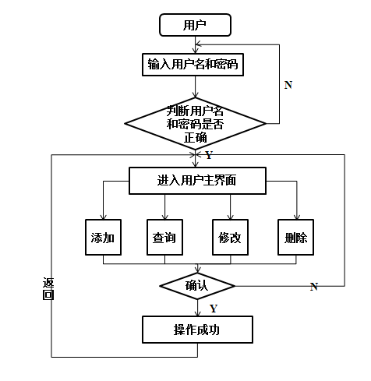

系统判断注册信息工作流程：
系统活得新用户注册指令，进入注册界面，进而获得用户键入的用户名和密码，判断用户名和密码是否合法，若用户名和密码合法则注册成功，进入登陆界面；若用户名和密码不合法，则注册失败，提示重新注册。
系统判断注册信息工作流程图如下所示：

系统判断是否登陆成功流程：
系统获得用户键入的用户名和密码，若用户名和密码有效且正确匹配，则登陆成功，进入主界面；若用户名和密码无效或错误，则登陆失败，提示重新登陆。
系统判断是否登陆成功流程图如下所示：

系统操作流程
用户进入主界面，系统获得新建、查看、编辑和删除指令，若进而获取确认指令，则操作成功，返回主界面；若获取取消指令，则操作失败，返回主界面。
用户操作流程图如下所示：

系统提醒功能流程：
系统获取当前计算机系统时间，判断当前日期是否等于提醒日期，若当前日期不等于提醒日期，则结束判断；若当前日期等于提醒日期，则进入时间判断。若当前时间不等于提醒时间，则结束判断；若当前时间等于提醒时间，则弹出提醒。获取确认指令，结束提醒。
系统提醒功能流程图如图所示：

总体结构和模块外部设计
总体模块功能结构分为用户操作和系统功能两部分，用户的基本操作模块即为新建、查看、删除、修改和退出；系统的基本功能则包括定时提醒、固定节假日提醒和健康提醒。
基本功能模块结构图如下所示：
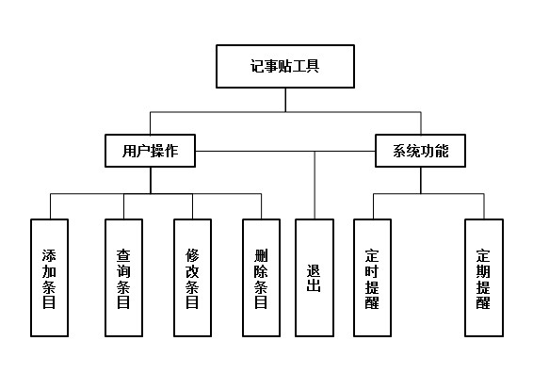

接口设计

用户接口
启动记事贴工具，进入登陆界面，输入用户名和密码，只有完全正确时，才能入系统主界面。
注册新用户时，输入合法的用户名和密码，注册成功。
所有的用户操作都必须是合法有效的操作才能编辑成功。

外部接口
I/O接口：键盘输入；显示器输出；鼠标操作控制
客户端运行环境：Windows 2000/XP/2003/Vista/Win7
数据库：SQL Server 2005
开发环境：Visual Studio 2010

内部接口
本项目采用面向对象的设计思想，所以内部接口设计如图所示：
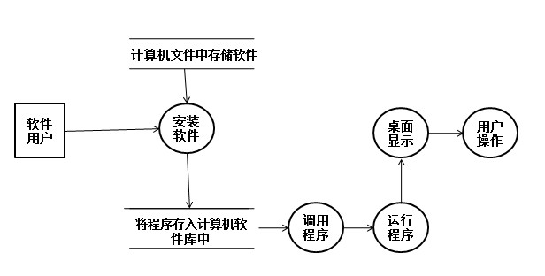
在计算机文件中存储软件，而后用户可以自行选择安装软件，将安装程序存储到计算机软件库中，启动程序是调用程序，则触发程序运行，桌面显示程序界面，用户可在界面中进行操作。

数据结构设计
整个工具的数据的逻辑结构体现在数据库建表上，以下是根据各个数据之间的数据关联设计的逻辑结构表。
表4.1 用户信息表
中文字段名 | 英文字段名 | 数据类型 | 注释 | 是否为空
用户ID | UserID | Number | 主键 | 否
用户名 | OwnID | Varchar | 无 | 否
密码 | Password | Varchar | 无 | 否
用户信息表反映注册的用户名和对应的用户密码。
表4.2 固定节假日提醒设置表
中文字段名 | 英文字段名 | 数据类型 | 注释 | 是否为空
节日时间 | HoliTime | Datetime | 主键 | 否
节日内容 | HoliContent | Varchar | 无 | 否
节日音乐 | HoliMusic | Varchar | 无 | 否
固定节假日提醒设置表反映的是固定节假日提醒的相关信息，每一条固定节假日提醒都包括其提醒时间和要提醒的节假日内容，以及弹出提醒时伴随的提醒音乐。
表4.3 定时提醒设置表
中文字段名 | 英文字段名 | 数据类型 | 注释 | 是否为空
定时时间 | RemindTime | Datetime | 主键 | 否
定时内容 | RemindContent | Varchar | 无 | 否
定时音乐 | RemindMusic | Varchar | 无 | 否
用户ID | UserID | Number | 无 | 否
定时提醒设置表反映的是用户添加的定时提醒的相关信息，每一条定时提醒都包括其提醒时间和要提醒的事件内容，以及用户设置的弹出提醒时伴随的提醒音乐。
表4.4 健康提醒设置表
中文字段名 | 英文字段名 | 数据类型 | 注释 | 是否为空
提醒序号 | HealthID | Number | 主键 | 否
健康内容 | HealthContent | Varchar | 无 | 否
健康音乐 | HealthMusic | Varchar | 无 | 否
健康提醒设置表反映的系统自动提醒弹出的健康提醒的信息，系统设定分别在启动程序3、6、9小时后提醒用户：“使用计算机时间过长，注意休息，防止用眼过度。”作为序号为“1”、“2”、“3”的健康提醒。
表4.5 健康作息时间提醒设置表
中文字段名 | 英文字段名 | 数据类型 | 注释 | 是否为空
作息时间 | RestTime | Time | 主键 | 否
作息内容 | RestContent | Varchar | 无 | 否
作息音乐 | RestMusic | Varchar | 无 | 否
健康作息时间提醒设置表反映的是系统自动弹出的作息提醒的信息，在每天12:00时伴随音乐弹出提醒“午休时间，注意用餐休息！”，在每天23:00时伴随音乐弹出提醒“很晚了，早点休息！”
根据数据各项数据关联得到如下图所示的E-R图：
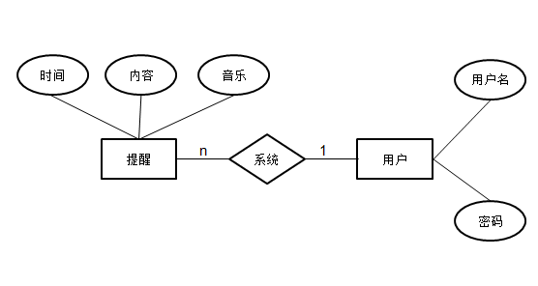
图4.10 数据关联E-R图

出错处理设计

出错输出信息
注册错误：用户在注册账号时，不合法输入。
登陆错误：用户使用错误的用户名和密码或不存在的用户名。
设置错误：用户在设置提醒时，不合法输入。

出错处理对策
输入正确的用户名和密码。
合法输入，合法设置。

详细设计及成果
对于一款应用软件，其体系架构设计的优劣直接影响到系统的性能，本章将以本个人健康管理记事贴工具为例，具体分析研究基于MFC的个人健康管理记事贴工具的各个具体层面的特点与实现。

用户界面布局设计
个人健康管理记事贴工具是一款以操作简单，实用性强为特点的应用软件，旨在最大程度的帮助用户合理安排工作休息，提醒用户注意身体健康，通过简单的操作达到自己的目的。为了使界面直观、易用，就要使用户界面满足一致性，即要使各种用户的界面具有统一的风格。
本工具都是采用基于MFC库的界面设计，因此，直接同用户进行交互的层面，应该遵循人们的认识规律，突出主题、引人注目。因此在设计过程中需要考虑到用户的习惯、易于操作性和界面的友好性。

用户登陆实现
用户登陆界面如下图所示：
为了防止非法授权的用户进入系统，篡改信息，用户使用个人健康管理记事贴工具时需要进行身份验证，以确保用户的合法性和信息系统的安全性。输入正确的用户名和密码的用户有进入主界面操作的权限。

新用户注册实现
新用户注册界面如下图所示：
新的用户需要注册新的合法的用户名和密码，输入后选择确定，系统会提示注册成功的信息，注册成功后，用户可以用注册的用户名和密码进行登录，登录后进入记事贴工具的主界面，进而可以进行一系列的操作。

系统主界面实现
系统主界面如下图所示：
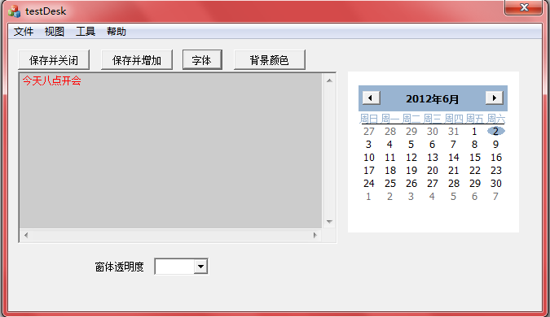
图5.3 个人健康管理记事贴工具主界面
主界面左端为用户操作区，后端为本工具为用户提供的日历，用户可以直接从日历看到当日日期以及根据日期查找往日的便签等。
用户进入主界面后，可以在主界面中选择操作，可以在“窗体透明度”的下拉菜单中选择调节主界面窗口的透明度，根据“字体”按键调节编辑栏的字体，根据“背景颜色”调节按键调节编辑栏的背景颜色。
点击“窗体透明度”下拉键后，系统界面如下所示：
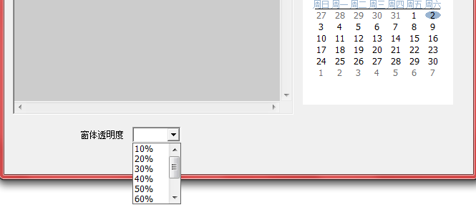
图5.4 “窗体透明度”调节界面
点击“字体”按键，系统界面如下所示：
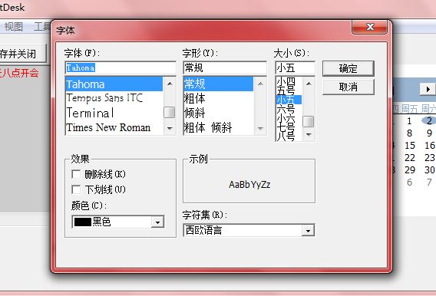
图5.5 字体调节菜单
点击“背景颜色”按键，系统界面如下所示：
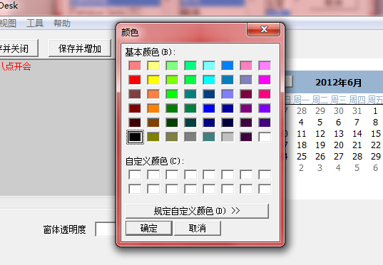
图5.6 背景颜色调节菜单
以上是用户自行设置主界面样式的方法的设计成果，下面将介绍软件的功能实现的设计和研究成果。

系统功能设计与实现

新建模块与设置模块功能设计和实现
在这一模块中，用户可以在记事贴工具中新建新的当日便签，简单记载当日的工作内容以及工作流程，每完成一项工作注意查看，按流程完成工作。可以在记事贴工具中新建新的定时提醒，设置提醒时间，编辑提醒事件内容以及选择提醒音乐。可以在记事贴工具中新建新的健康提醒，例如生病的时候添加提醒自己吃药的提醒，计算好工作时间，设置适当的时间提醒自己注意适当的休息等。
点击主菜单栏“文件”按键，选择“新建便签”按钮，即可在编辑栏中编辑新的当日便签，具体实现如下图所示：
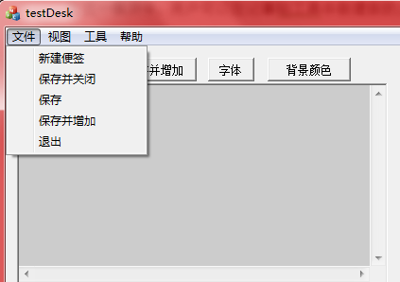
图5.7 新建便签功能图
点击“新建便签”后，主界面编辑栏清空，用户可以在编辑栏内编辑当天要设置的便签，记录当天要做的事，编辑后点击“文件”按钮，选择“保存并增加”，系统弹出“添加成功”的提示，并在桌面弹出当日便签，点击“确定”关闭系统提示；选择“保存并关闭”则关闭主界面，桌面上只留下当日便签。
选择“保存并增加”按键后，系统功能实现图如下所示：
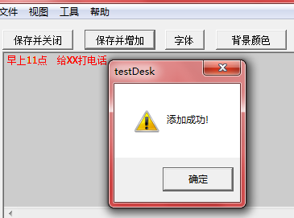
图5.8 系统提示“添加成功！”
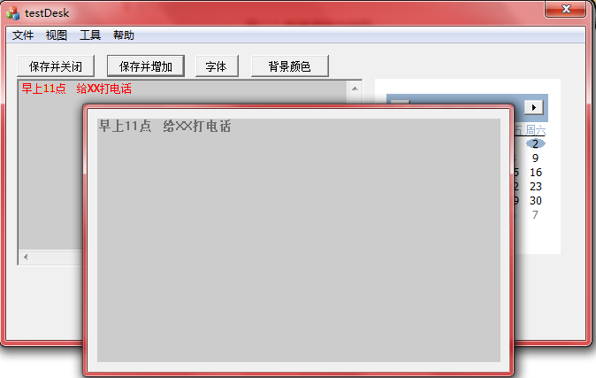
图5.9 关闭提示对话框后，系统生成的当日便签
编辑便签后，点击“保存并关闭”按键后，系统功能实现图如下图所示：
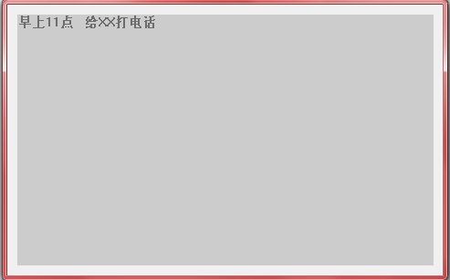
图5.10 点击“保存并关闭”后，系统关闭主界面，生成便签
双击便签，则主界面重新出现。
用户点击主菜单栏中的“工具”按钮，则可以添加新的定时提醒，点击“添加定时音乐”可以选择设置提醒音乐，点击“开机启动”可以将程序设定为开机启动程序。具体功能实现如下所示。
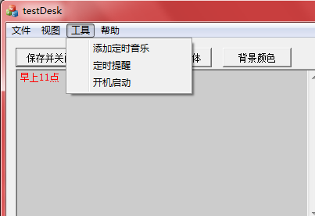
图5.11 点击“工具”后，菜单栏项目
点击“定时提醒”，系统显示定时提醒编辑栏：
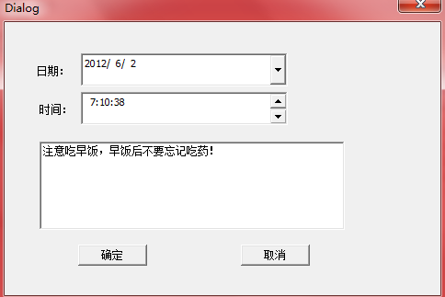
图5.12 定时提醒编辑栏
用户可以编辑新的提醒内容和提示时间，点击“取消”，则取消添加定时提醒，点击“确定”，则添加定时提醒成功，并且系统弹出对话框，提示用户所添加的定时提醒的时间，系统自动将设置的提醒时间默认为秒数为零，如图中的“7:10:38”系统默认提醒时间为“7:10:00”。然后点击“确定”，系统提示“添加成功！”，点击“确定”，退出定时提醒时间和内容的设置。回到“工具”栏，点击“添加定时音乐”，弹出对话框，用户可到自己的音乐文件夹中选择喜欢的音乐设置为伴随本定时提醒的提醒音乐。
点击“确定”后，系统功能实现如下图所示：
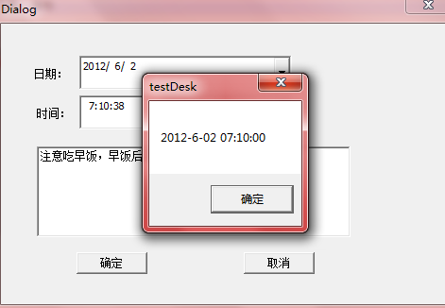
图：5.13 系统提示，添加定时提醒时间
点击“添加定时音乐”后，系统弹出对话框，如下图所示：
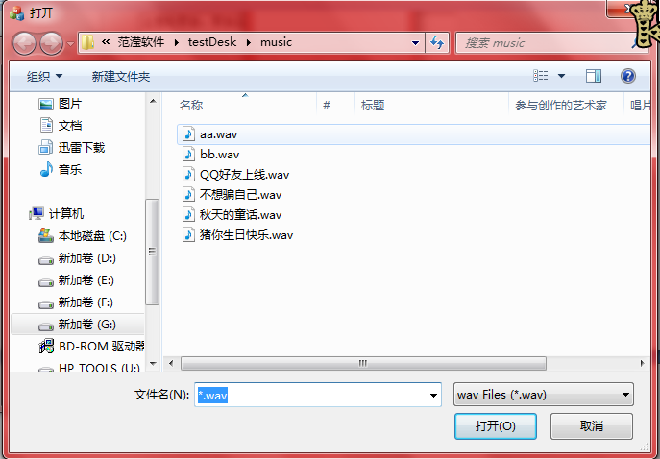
图5.14 用户选择音乐对话框
添加定时提醒音乐后，则定时提醒添加成功。

查看、修改、删除模块设计与实现
用户可以点击主菜单栏中“视图”按钮，可以选择“查看所有记事贴内容”和“查看所有定时提醒内容”，本文中以查看“所有记事贴工具为例”。
选择“视图”按钮后，主菜单界面如下图所示：
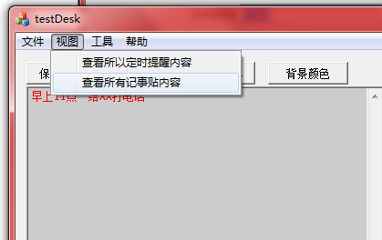
图5.15“视图”主菜单栏
用户点击“查看所有记事贴内容”，进入记事贴内容查看对话框，如下图所示：
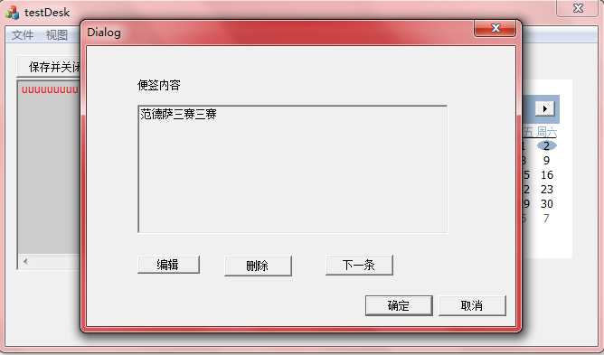
图5.16 “查看所有记事贴内容”操作对话框
如上图所示，用户可以选择“编辑”按钮，对便签内容进行重新编辑，点击“编辑”后，返回主界面，用户可以在编辑区进行编辑，编辑后点击“保存并关闭”或“保存并增加”则出现重新编辑后的便签。选择“删除”按钮，则系统提示“删除成功！”点击下一条，则显示下一条便签内容。
点击“删除”按键后，系统提示“删除成功！”对话框如下图所示：
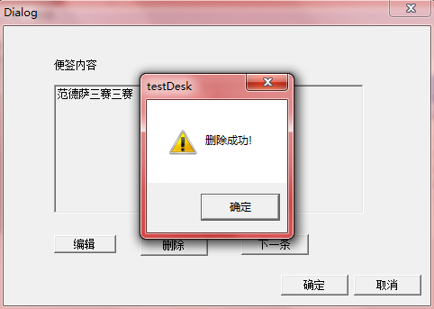
图5.17 系统提示“删除成功！”

提醒模块的设计与实现
整个工具的提醒模块包括三种提醒，即定时提醒、固定节假日提醒及系统健康提醒。
定时提醒在系统时间为用户在添加定时提醒和健康提醒时设置的提醒时间时，记事贴工具自动为用户弹出伴随音乐的对话框。提醒音乐即是用户在新建定时提醒时自定义设置的提醒音乐，对话框中的内容则为定时提醒和健康提醒的事件内容。
固定节假日提醒是工具本身自带的，当系统日期为固定节假日的前一天时，该工具会在当天（固定节假日的前一天）启动时自动弹出伴随提醒音乐的提醒对话框，提醒用户固定节假日即将到来。
健康提醒也是工具本身自带的，当用户启动工具时长达3、6、9小时后提醒用户：“使用计算机时间过长，注意休息，防止用眼过度。”在每天12:00时伴随音乐弹出提醒“午休时间，注意用餐休息！”，在每天23:00时伴随音乐弹出提醒“很晚了，早点休息！”
系统弹出提醒对话框如下图所示：

退出模块的设计与实现
用户可以在主界面选择“关闭”按钮，退出程序。
触发退出的关闭按钮，如下图所示：
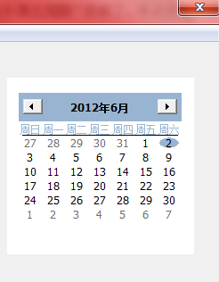
图5.19 退出程序触发按钮
本章主要对系统的主要功能模块进行了详细的设计和阐述，应用程序的操作图则是更加形象的反映应用程序的操作流程和设计成果。在本章阐述的成果之后，下一章要阐述的是系统功能测试，以及测试成果。

系统测试
随着国民经济中的一些重要领域对信息技术的推广应用，软件系统的任何错误，都可能造成很大的生命财产损失，因此尽早的发现和纠正这些错误，减少软件开发中的错误造成的损失，就变的异常重要。

软件测试概述
软件测试就是软件质量保证的关键步骤，是在软件投入运行或者交付用户使用前，对软件需求规格说明、设计规格说明和编码的最终复审，找出产品中与客户需求不相符的地方，尤其是要注意一些隐示需求。测试的最终目的是为了避免错误的发生，确保应用程序能够正常高效的运行。
测试的目的是为了发现程序的错误。因此，测试的关键问题是如何设计测试用例，即设计一批测试数据，通过有限的测试用例，在有限的研制时间和研制经费的约束下，尽可能多地发现程序中的错误。
两种常用的测试方法是白盒测试方法和黑盒测试方法。白盒测试的测试对象是源程序主要针对于模块与程序的调试，而在子系统测试和系统测试中常用黑盒测试。
系统的开发与测试的关系如下图所示：
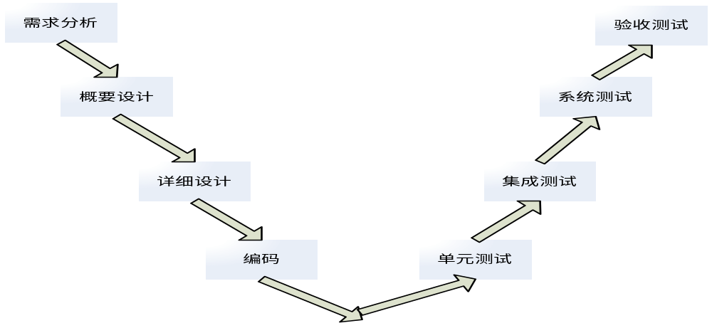
图5-1 开发系统与测试V型图

系统测试
一款应用软件是否能够被用户所介绍，不单要看它的功能是否完善，是否能达到客户需求，还要从性能方面去考虑是否这款软件是否能够投入使用，本章将阐述对本工具从功能和性能两个方面去进行的系统测试。

功能测试

登陆功能模块测试
在这个模块的测试中，主要的测试内容包括使用正确的用户名和对应的密码是否能进入主界面；使用错误的用户名和密码能否进入主界面；新用户注册是否能成功；注册成功的用户名和密码是否能返回登陆界面用以登陆。
登陆功能模块测试的结果是，使用正确的用户名和密码能进入主界面；使用错误的用户名或密码无法进去主界面；新用户用合法注册的用户名和密码能返回登陆界面用以登陆。

新建和设置模块测试
在这个模块的测试中，主要的测试内容包括按照正确的系统操作，新建新的当日便签、定时提醒和健康提醒能否成功的添加到系统数据库中；在系统生成的当日便签上显示的内容是否是新建的当日便签的内容；系统弹出提醒对话框时，是否是在用户设置的时间点弹出对话框，并且伴随着正确的用户设置的音乐，以及弹出正确的提醒内容；用户选择开机启动的情况下，是否能够实现开机启动；用户取消开机启动设置，是否能够取消开机启动；用户能否按照自己的喜好成功设置主界面外观。
新建和设置模块测试的结果是，用户合法操作，新建便签和提醒均能添加到系统数据库中；系统生成的当日便签上显示的内容是正确的新建的当日便签内容；系统能够在正确的时间，伴随用户设置的提醒音乐弹出内容正确的定时提醒；设置和取消开机启动均可实现；用户可以改变主界面外观。

查看、删除、修改模块测试
在这个模块的测试中，主要的测试内容包括用户能否查看已有的便签和定时提醒；能否删除已存在数据库中的便签和定时提醒；能否修改选中的便签和定时提醒。
查看、删除、修改模块测试的结果是，用户可以查看、删除和修改已存在数据库中的便签和定时提醒内容。

提醒模块测试
在这个模块的测试中，主要的测试内容包括用户设置定时提醒，而后检查在设置定时提醒的时间点上，系统能否正确的弹出伴随提醒音乐的提醒内容；系统能否在启动记事贴工具3、6、9小时时，弹出健康提醒；系统能否在12:00点、23:00点时弹出健康提醒；系统能否在固定节假日的提醒时间点弹出正确的固定节假日提醒。
提醒模块测试的结果是，用户设置定时提醒后能再设置定时提醒的时间点上，正确的弹出伴随提醒音乐的提醒内容；系统能在启动记事贴工具3、6、9小时时，弹出健康提醒；系统能在12:00点、23:00点时弹出健康提醒；系统否在固定节假日的提醒时间点弹出正确的固定节假日提醒。

退出模块提醒
在这个模块的测试中，测试的内容是用户点击“取消”和“关闭”按钮时，能否退出当前界面。
退出模块测试的结果是，用户点击“取消”和“关闭”按钮时，能退出当前界面。

性能测试
该软件能在Windows 2000/XP/2003/Vista/Win7系统下运行使用，对硬件环境无特殊需求，输入设备为键盘，输出设备为显示器，运行状态良好。

结束语
C++软件开发技术发展到今天，程序员设计开发的各类应用软件数不胜数。而MFC提供的类绝大部分用来进行界面开发，它对Windows API的封装，大大简化了程序员的工作。因而基于MFC开发的各类应用程序也因其操作简单制作方便而盛行。
本文设计的这款记事贴软件不仅能让人们在繁忙的工作中合理的安排工作行程，提醒人们不要忘记做重要的事，最重要的是，在实现原有记事贴功能的基础上，为人们提供优质的健康提醒，使长期面对计算机工作的人们注意身体健康。
有时候，人们会在忙碌中忘记一些特殊的节日，好比母亲节，父亲节等等，忘记这些往往会让父亲母亲感到难过和失望，这款软件提供的固定节假日提醒功能能够及时的提醒人们重要的日子。基于以上的功能，本人认为这是一款极具使用价值的应用软件。在本科毕业前，选择这样一款应用软件作为毕业谢礼，在我看来是具有重大意义的。
在设计和制作这款软件的过程中，也遇到过一些问题，例如将新的条目添加到数据库的过程，曾经一直出错，无法添加到数据库，导致整个系统功能无法实现，在经过努力和请教他人后，才得以解决。从这个问题上也让我在这次的毕业设计中，学会了一个道理，力求成功，就不能放弃。
最后，希望在计算机技术发展迅速的今天，能够有越来越多的具有实际意义的应用软件为人们所开发和使用，也希望人们在利用计算机的同时，也要让它为我们带来更多的效益，给我们的身体健康带来最小的损害。

参考文献

致谢
时光荏苒，岁月如梭，转眼间四年的大学生活渐渐步入尾声。在大学的四年里，有难过有艰辛，但是更多的是收获的欣喜。重温校园生活，点点滴滴都弥足珍贵，让人难以忘怀。
能够顺利的完成这份毕业设计，首先我要感谢我的导师张耀楠教授，从教我们计算机操作系统到指导我们学习专业英语，我从您的身上学到了很多知识，在本科毕业生毕业设计阶段又给予我帮助和指导，耗费精力为我审阅论文，感谢您为我们付出的辛勤劳动。
同时我还要感谢中荷生物医学与信息工程学院的所有老师在我四年的大学学习中给予我的鞭策和谆谆教诲，感谢导员在我的四年的生活中给予我的帮助，在我懵懂时给我指引，让我顺利的走完四年的大学生涯。
还要感谢我的同学和朋友，四年的生活中，互相帮助，互相扶持，高兴时陪我欢呼，失落时解我烦忧，四年的生活里，正是因为有了你们而丰富多彩。
感谢我的父母为孩子的牺牲与苦心栽培，希望我的努力能让他们感到欣慰与骄傲。
最后特别感谢各位专家和教授在百忙之中参与评阅论文和答辩！

